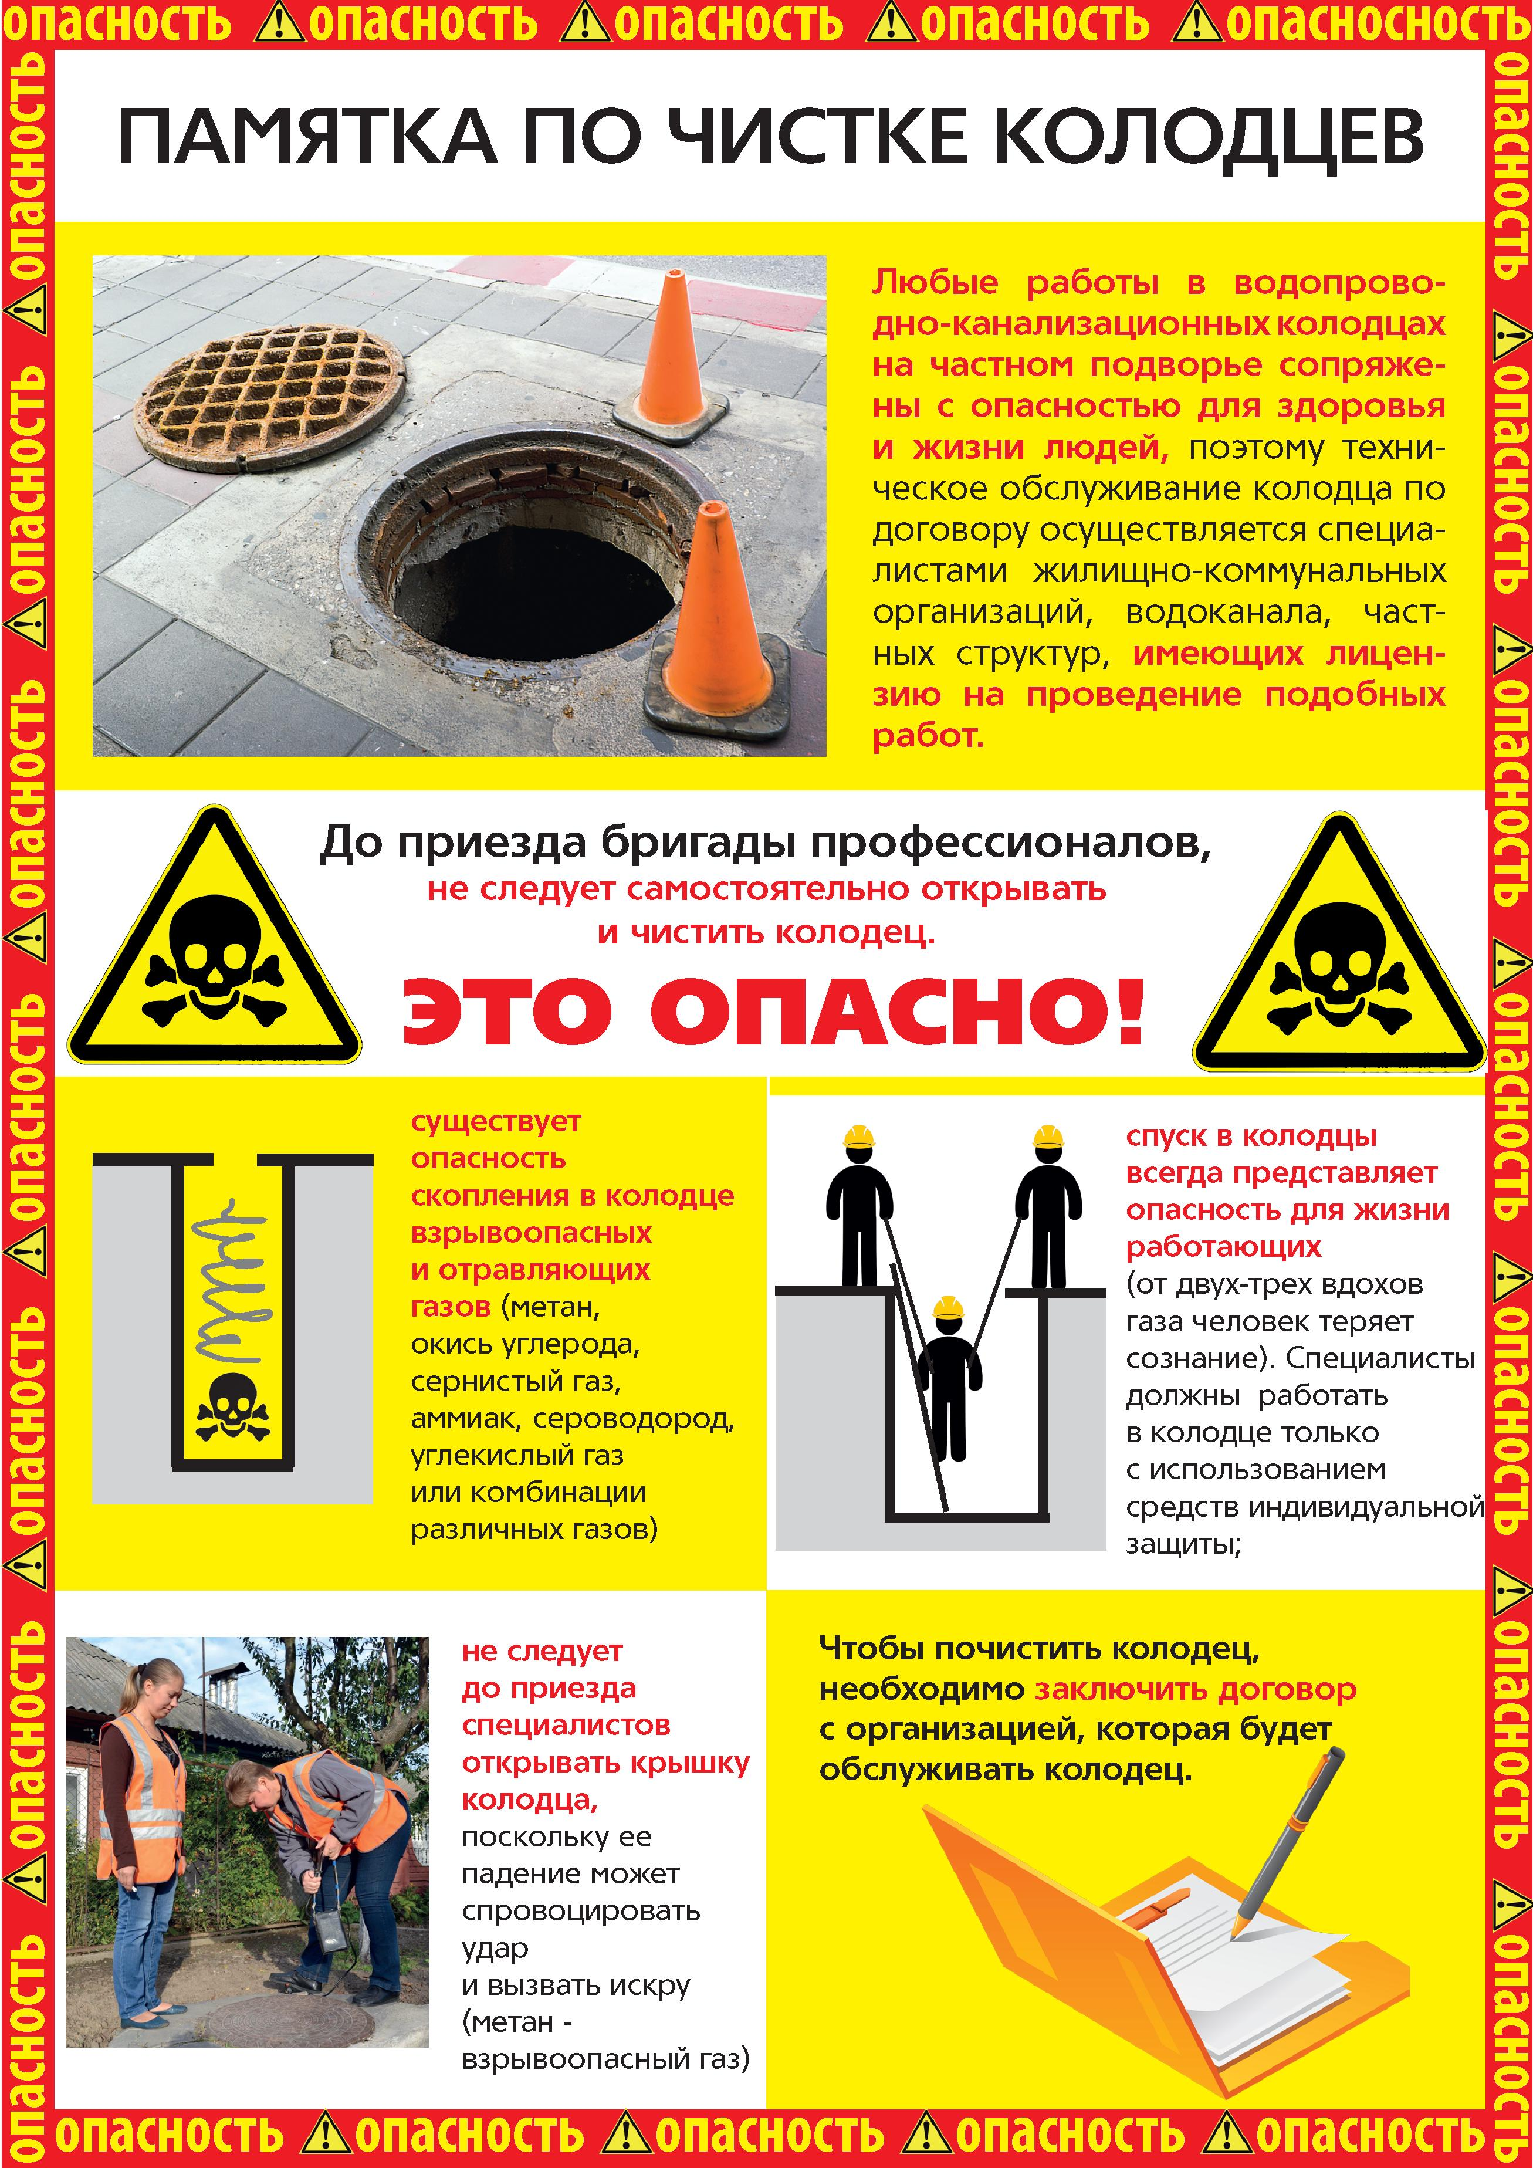

**Администрация Селявинского сельского поселения**